Predmet: RGM
E | U | é | á | S | L | m | n | A | i | a | I | i | M | ú
- ročník

Ema má mamu _______________________________ .
Mama má Emu ______________________________ .
Sova má _______________________________ .

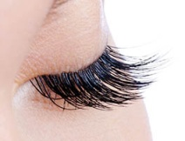
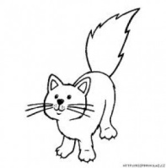
Napíš prvú slabiku
písaným písmom: _________________ __________________

